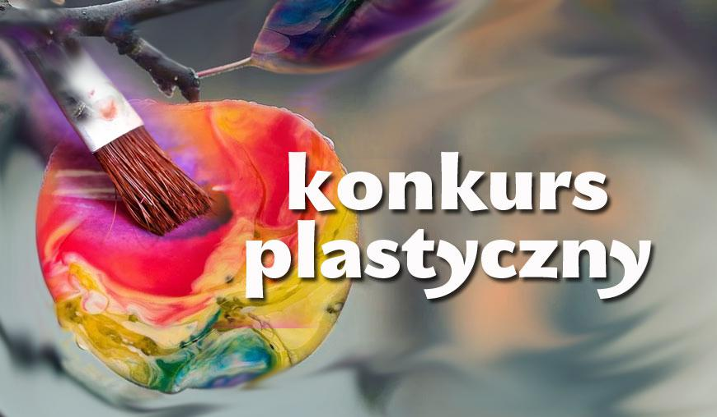
Regulamin I Szkolnego
Konkursu Plastycznego
„Barwy jesieni”:

- Cele konkursu:
- rozwijanie twórczej aktywności plastycznej;
- rozbudzanie wyobraźni oraz kreatywnego myślenia dziecka;
- propagowanie zdolności plastycznych;
- Tematyka nadsyłanych prac może obejmować szeroko pojętą twórczość plastyczną związaną z jesienną porą roku.
- Dozwolone są różne techniki plastyczne (np. malarstwo, rysunek, pastele), format A3.
- Prace należy składać w świetlicy szkolnej w SP w Kowalewie, do 15 listopada 2021 r.
- Prace konkursowe oceniane będą w grupach wiekowych:
kl. I - III (A); kl. IV -VI (B); kl. VII - VIII (C)
Na odwrocie pracy należy umieścić metryczkę: imię i nazwisko autora, wiek, klasę, nazwę szkoły. Jeden twórca może nadesłać na konkurs jedną pracę plastyczną.
- Warunkiem przystąpienia do konkursu jest dołączona do pracy czytelnie wypełniona i podpisana Karta Uczestnika Konkursu.
- Nadesłanie prac oznacza akceptację warunków konkursu i regulaminu, którego ostateczna interpretacja należy do jury konkursu. Udział w konkursie jest równoznaczny z wyrażeniem przez osoby uczestniczące zgody na przetwarzanie przez organizatora ich danych osobowych na potrzeby konkursu oraz w celach marketingowych organizatora /RODO/.
- Oceny prac dokona komisja, wyłoniona spośród organizatorów i honorowych gości.
- Nagrodzone prace przechodzą na własność organizatora.
- Wyniki konkursu zostaną ogłoszone podczas finału 17 listopada br.
oraz na stronie www.spkowalewo.pl
- Osoby do kontaktu w sprawie organizacji konkursu:
Magdalena Marszalec – wych. świetlicy, e-mail psycholog_pedagog@wp.pl
Karolina Mrówczyńska-Król – bibliotekarz, e-mail karolina20021979@interia.pl

Załącznik: Karta uczestnika konkursu

